六年级数学第一、二单元
学校__________ 班级_________ 姓名_____________ 等级_________
一、填空。
1. ＋9.06读作（ ），－读作（ ）。
2.一个数既不是正数，也不是负数，这个数是（ ）。
3.在0.5，+3，—2，0，，—，45,—1.5中，小数有（ ），正数有（ ），负数有（ ），分数有（ ）。
4. 0.6= =（ ）∶15= =（ ）%
5.如果+200元表示收入200元，那么-100元表示（ ）。
6.淘淘向东走48米，记作＋48米，那么淘淘向西走60米记作（ ）米；如果淘淘向南走36米记作＋36米，那么淘淘走－52米表示他向（ ）走了（ ）。
7.某饭店九月份的营业额是78000元，如果按营业额的5%缴纳营业税，九月份应纳税（ ）元。
8.某件商品原价是150元，打折后的售价是90元，这件商品打（ ）折出售。
9.一种篮球原价180元，现在按原价的七五折出售。这种篮球现价每只（ ）元，每只便宜了（ ）元。
10.某气象局预报明天温度为－5℃—12℃，则这天的最低气温是( )。
11.书店的图书凭优惠卡可以打八折，小明用优惠卡买了一套书，省了9.6元。这套书原价是（ ）元。
12.虾条包装袋上标着：净重（260±5克），那么这种虾条标准的质量是（ ），实际每袋最多不超过（ ），最少必须不少于( )。
13.小明把1500元压岁钱放到银行存2年，年利率是3.25％，到期时小明能得到（ ）元的利息。
二、选一选。（选择正确答案的序号填在括号里）
1.如果规定从原点出发，向南走为正，那么－100 m表示的意义是（ ）。
A.向东走100 m B.向西走100 m C.向北走100 m
2.规定50本书记为0本，55本书记为+5本，则下面说法正确的是（ ）
A.43本记为+43本 B.72本记为+22本 C.-44本表示有44本。
3.数轴上，－在－的（ ）边。
A.左 B.右 C.无法确定
4.一支钢笔的原价10元，先提价20%，再打八折出售，现价是（ ）元。
A.12 B.10 C.9.6
5.某景区十月份的门票收入比九月份增加二成五，十月份的门票收入是4500万元，九朋份的门票收入是（ ）。
A.3375万元 B. 3600万元 C. 1125万元
三、判一判。
1.所有的自然数都是正数。 （ ）
2.上升一定用正数表示，下降一定用负数表示。 ( )
3.一个数不是正数就是负数。 （ ）
4.应纳税额与各种税收的比率叫做税率。 （ ）
5.一种商品打“八五折”出售，也就是把这种商品优惠了15％ 。 （ ）
四、计算。
1.解方程。
χ×=20×25% 40%χ+49 =89 χ-65%χ=70

2.怎样简便就怎样算。
63×60%＋×37 3×25%＋3× （1－75%）÷（1＋）

五、按要求完成下面各题。
1.写出A、B、C、D、E、F点表示的数。

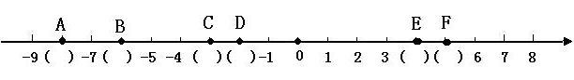
2.下面是六（1）班5名女同学的身高。以她们的平均身高为标准，把平均身高记为0cm，超过的部分记为正，不足的部分记为负，用正负数表示她们的身高。
学号 | 1号 | 2号 | 3号 | 4号 | 5号
身高／cm | 158 | 145 | 147 | 160 | 145
用正负数表示身高／cm
六、解决问题。
1.六（5）班平均体重为33.5千克，以超出平均体重为正，低于平均体重为负，小红的体重记为+4.4千克，小丽的体重记为—2.6千克，小超的体重记为+6.6千克，小敏的体重记为—3.9千克。四人的实际体重分别是多少千克？

2.这件衣服现价比原价便宜多少钱？
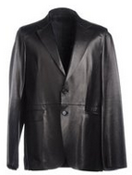
打八折
原价450元

3.王伯伯的一块农田去年种花生，产量是1500kg，今年改种新品种后，产量比去年增产三成，今年的产量是多少千克？

4.淘气家买了一套新房，原价68万元，实际只花了九五折的钱。按规定，买房要按实际房价的2%缴纳契税，应缴纳契税多少元？

5.王叔叔今年存入银行10万元钱，定期二年，年利率是3.75%，到期后，取得的利息以买一台5000元的电脑吗？

6.联华超市迎“五一”进行促销，可乐4元一瓶，满40元减10元。大润民超市的可乐也是4元一瓶，打七折销售。六（1）班要买40瓶可乐，在哪家超市买比较合算？

六年级数学第三单元
学校__________ 班级_________ 姓名_____________ 等级_________
一、填空。
1.圆柱有（ ）条高；圆锥有（ ）条高。
2.圆柱的侧面沿着一条（ ）剪开，展开后会得到一个长方形。这个长方形的长等于圆柱的（ ），它的宽等于圆柱的（ ）。
3.有一个圆柱的底面半径是2cm，高是5cm， 它的侧面积是( ) , 表面积是( ) , 体积是( )。
4.一个圆柱的侧面积是188.4m²，高是10m，底面积是（ ），体积是（ ）。
5.边长是6dm的正方形纸围成一个圆柱形纸筒（接头处不计），这个纸筒的侧面积是（ ）
6.等底等高的一个圆柱和一个圆锥，圆柱的体积是90 cm${}^{3}$，则圆锥的体积是（ ）立方厘米。
7.把一个底面直径是2dm，高是3dm的圆柱体削成一个最大的圆锥体，削去（ ）立方分米。
8.一根圆柱形木材长20分米，把它截成相同的4段，表面积增大了18.84平方分米，截后每段圆柱形木材的体积是（ ）。
9.一个圆柱和一个圆锥等底等高，体积相差8 cm${}^{3}$，圆锥的体积是（ ）立方厘米。
10.已知两个圆柱的高相等，它们的底面半径之比是1：2，那么它们的体积之比是（ ）。
11.等底等高的一个圆柱和一个圆锥，体积的和是64dm${}^{3}$，圆柱的体积是（ ），圆锥的体积是（ ）。
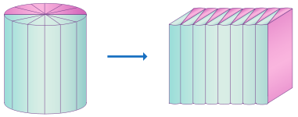
12.做一节底面直径为20cm、长为60cm的圆柱形通风管，至少需要铁皮（ ）平方厘米。
13.如右图，把一个直径4cm、高10cm的圆柱沿
底面直径平均分成若干份，然后把圆柱切开拼成一个与它
等高等高的近似长方体。这个长方体的表面积比圆柱的表
面积增加了（ ）平方厘米。
14.把一个圆锥体浸没在底面积是30cm²的圆柱形盛有水的容器里，水面升高4cm，这个圆锥体的体积是（ ）立方厘米。
二、选一选。（选择正确答案的序号填在括号里）
1.把一段圆柱钢块削成一个最大圆锥体，削去部分重8kg，这段圆钢重（ ）千克。
A.12 B.8 C.24
2.把一个圆柱体的侧面沿高展开得到一个边长4dm的正方形，这个圆柱体的侧面积是（ ）平方分米。
A.16 B.50.24 C.100.48
3.用一张正方形的纸围成一个圆柱形(接口处忽略不算),这个圆柱的( )相等。
A.底面直径和高 B.底面周长和高 C.底面积和侧面积
4.一个圆柱的底面半径是5分米，若高增加2分米，则侧面积增加( )平方分米。
A.31.4 B.20 C.62.8 D.109.9
5.把一团圆柱体橡皮泥揉成与它等底的圆锥体，高将（ ）。
A.扩大3倍 B.缩小3倍 C.扩大6倍
6.等底等高的圆柱、正方体和长方体的体积相比，（ ）。
A.正方体体积大 B.长方体体积大 C.圆柱体积大 D.一样大
三、判一判。
1.圆柱体的体积与圆锥体的体积比是3 ∶1。 （ ）
2.一个圆锥体的底面积不变，如果高扩大3倍，体积也扩大3倍。 ( )
3.两个圆柱的侧面积相等，它们的体积也相等。 ( )
4.圆柱体的底面直径是3cm，高是9.42cm，沿高剪开，它的侧面展开后是一个正方形。 （ ）
5.半径为2dm的圆柱，它的底面周长和底面积相等。 （ ）
四、图形与计算。
1.求表面积和体积（单位：cm）。
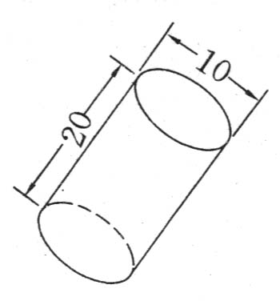
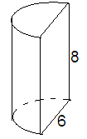

2.求体积。（单位：cm）
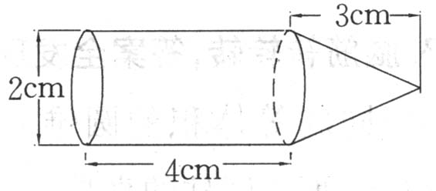

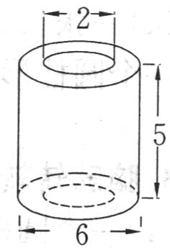

五、解决问题。
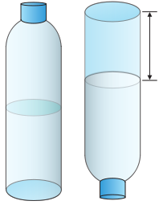
1.一瓶装满的矿泉水，红红喝了一些，把瓶盖拧紧后倒
置放平，无水部分高10cm，内直径是6cm。红红喝了多少水？

2.一个圆柱形游泳池，底面直径是30米，深2.5米。
（1）在经的内壁和底面抹上水泥，抹水泥部分的面积是多少平方米？

（2）给这个游泳池注水，使水深是池深的，应注多少立方米的水？

3.一堆圆锥形黄沙,底面周长是25.12 m, 高是1.5 m, 每立方米黄沙重1.5吨,这椎黄沙重多少吨?

4.小刚家有一个圆柱形鱼缸，从里面量底面直径是30cm，爸爸在鱼缸里放入珊瑚（全部浸入水里，水没有溢出），水面由原来的25cm上升到28cm,请你计算珊瑚的体积是多少?

5.一台压路机的前轮是圆柱体,轮宽2 m,直径1.2 m。如果它转动5圈,一共压路多少平方米?

6.一辆货车箱是一个长方体，它的长是4m，宽是1.5m，高是4m，装满一车沙，卸后沙堆成一个高是2m的圆锥形，它的底面积是多少平方米？

六年级数学第四单元
学校__________ 班级_________ 姓名_____________ 等级_________
一、我会填。
1．0.8＝4︰（ ）＝（ ）÷15＝（ ）成＝（ ）%
2.表示（ ）的式子叫做比例。在6︰5＝1.2中，6叫比的（ ），5叫比的（ ），1.2叫比的（ ）。在4︰7＝48︰84中，4和84是比例的（ ），7和48是比例的（ ）。
3.用0.5、20、40、1这四个数组成一个比例式是（ ）。
4.一种精密零件长5毫米，把它画在比例尺是12：1的零件图上，长应画（ ）厘米。
5.
0 30 60 90 km

上图是（ ）比例尺，把它改写成数值比例尺是（ ）。
6.在照片上小华身高5厘米，他的实际身高1.6米，这张照片的比例尺是（ ）
7.一幅图的比例尺是1:4000000，这幅地图上两个城市之间的距离28厘米,那么这两个城市之间的实际距离（ ）千米。
8.在一个比例中，两个外项互为倒数，其中一个内项是，另一个内项是（ ）。
9. 如果3x＝4y，那么x：y＝（ ）：（ ）如果a：3＝b：7那么a：b＝（ ）：（ ）
10.一辆汽车行驶的路程一定，速度和时间成（ ）比例；速度一定，时间和路程成（ ）比例；加工零件的总个数一定，每小时加工的零件个数和加工的时间成（ ）比例。
11.在比例尺$\frac{1}{4}$的学校平面图上，量得教室的长是8厘米，宽是6厘米，这个教室的面积是（ ）。
12.三角形的面积一定，它的底和高成（ ）比例关系。
13.一个长5厘米、宽3厘米的长方形按3︰1放大，得到的长方形的长是（ ）厘米，宽是（ ）厘米，面积是（ ）平方厘米。
二、我会判。（正确的打“√”，错误的打“×”）
1. 10:1的比例尺表示图上1厘米相当于实际距离10厘米。 （ ）
2.在一个比例中，两个外项的积减去两个内项的积，结果是0。 （ ）
3.比例尺一定，图上距离和实际距离成正比例。 （ ）
4.圆的半径和它的面积成正比例关系。 （ ）
5.如果8a＝9b（a，b均不为0）那么a︰b＝8︰9。 （ ）
6.正方形的边长和周长成正比例。 （ ）
7.一个零件长10毫米，画在图上长5厘米，这幅图的比例尺是1︰2。
（ ）
8.一个长方形按2：1放大后，它的周长和面积都是原来的2倍。 （ ）
三、我会选。（将正确答案的序号填在括号内）
1.一条路的长度一定，已经修好的部分和剩下的部分（ ）。
A．成正比例 B．成反比例 C．不成比例
2.下面第（ ）组的两个比不能组成比例。
A．8︰7和16︰14 B．0.6︰0.2和3︰1 C．19︰110和10︰9
3.下面的量中，（ ）组不成比例。
A.小明的年龄和他的体重 B.正方形的周长和边长
C.总价一定，单价和数量
4.一种微型零件的实际长度是1mm，画在图纸上是3dm，画图时选用的比例尺是（ ）
A.1：300 B.1：3 C. 300:1
5.阳光小区的草坪长120米，宽80米，把它的平面图画在作业本上，选用比例尺（ ）比较合适。
A. B. C.
6.把一个长4厘米、宽2厘米的长方形按4：1放大，所得到的图形的面积是（ ）平方厘米。
A.32 B.72 C.128
四、我会解比例。
x︰$\frac{3}{8}$＝60︰10 $\frac{3}{5}$＝$\frac{\text{16}}{x}$

3.6︰x＝1.2︰2 $\frac{3}{4}$:$\frac{2}{3}$=x:8

五、我会画。
按2︰1的比例画出正方形放大后的图形；按1︰2的比例画出长方形缩小后的图形。
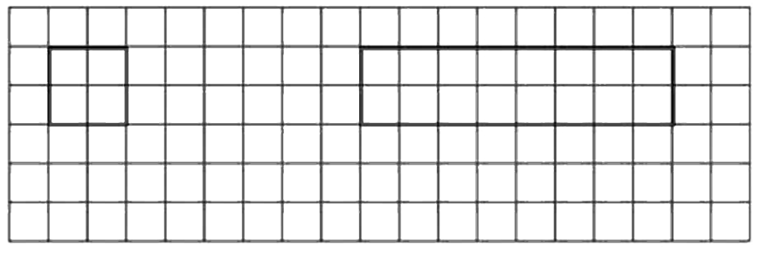
六、我会解决问题。
1.小明的身高是1.4米，他的影子长是2.8米。如果同一时间，同一地点测得一棵树的影子长是7米，这棵树有多高？

2.甲、乙两地间的距离是490km，一辆汽车5小时行驶了350km。照这样计算，行完全程需要几小时？

3.一间教室，用边长是0.4米的方砖铺地，需要275块，如果用边长是0.5米的方砖铺地，需要多少块？

4.一个机器零件的长度是0.5厘米，在比例尺40：1的图纸上，它的长度是多少？

5.王师傅要加工一批零件，原计划每天加工36个，需要15天完成。实际提前3天完成了任务，实际每天多加工多少个零件？

6.在实验小学新校区的规划图上，长方形操场的长是28厘米，宽是22厘米，如果规划图的比例尺是。这个操场实际占地是多少平方米？在操场的四周建造围栏，每米需要120元，建造围栏需要多少钱？

六年级数学期中
学校__________ 班级_________ 姓名_____________ 等级_________
一、我会填。
1.把一个圆柱的侧面展开得到一个长方形，这个长方形的长等于圆柱的（ ），宽等于圆柱的（ ），圆柱侧面积的计算公式是（ ）。
2.一件衣服打八折出售，现价比原价便宜了（ ）％。如果这件衣服的原价是160元，比原来便宜（ ）元。
3.如果7：5，那么x×( )＝y× ( )。
4.某市在2016年5月1日最高气温为11℃，记作（ ）℃，最低气温为零下2℃，记作( )℃。
5.如果a和b互为倒数，c和d的乘积为1，那么用这四个数组成一个比例是（ ）。
6.一个圆锥的底面直径是6分米，高是3分米，它的底面积是（ ）平方分米，它的体积是（ ）立方分米。
7.在20以内选四个奇数组成一道比例式：（ ）。
8.圆柱的体积一定，底面积和高成（ ）比例；速度一定，路程和时间成（ ）比例。
9.某化工厂七月份用煤450吨，八月份用煤量比七月份少三成，八月份用煤（ ）吨。
10. a÷b＝6，a和b成（ ）比例；ab＝7，a和b成（ ）比例。
11.甲数与乙数的比是5︰3。甲数为60，甲数为（ ）。
12.把一个圆形草坪画在比例尺为1︰2000的平面图上，半径为3厘米，这个圆形草坪的实际面积是（ ）平方米。
13.一个圆锥与一个圆柱等高等体积，已知圆柱的底面积是6平方米，圆锥的底面积是（ ）。
14.一瓶果汁的净含量为1.2L，把这样一瓶果汁倒入从里面量底面积为20平方厘米，高为12厘米的圆柱形玻璃杯中，能倒满（ ）杯。
二、我会判。（正确的打“√”，错误的打“×”）
1.圆柱只有一条高，就是上下两个底面圆心的连线。 （ ）
2.一种商品先提价10%，后来又按九折出售，现价与原价相等。 （ ）
3.人的体重和身高不成比例。 （ ）
4.一个正方形按3：1放大后，周长和面积都扩大到原来的3倍。（ ）
5.在比例尺是$\frac{1}{\text{16000000}}$的地图上，是用图上距离1厘米表示实际距离160千米。 （ ）
6.一袋大米，做饭用去的和剩下的成反比例。 （ ）
7.圆锥体的体积等于和它等底等高的长方体体积的$\frac{1}{3}$。 （ ）
8.两种相关联的量不成正比例就成反比例。 （ ）
三、我会选。（将正确答案的序号填在括号内）
1.商店按5%的税率缴营业税，上个月缴纳800元，则商店上个月的营业额是（ ）。
A．16000元 B．160000元 C．20000元
2.实际节约用电15％这句话中的单位“1”的量是（ ）。
A．节约的用电量 B．实际用电量 C．计划用电量
3.小明写字的个数一定，他写每个字的时间与写字的总时间（ ）。
A.成正比例 B．成反比例 C．不成比例
4.有一块正方体木料，它的棱长是2分米，把它加工成一个最大的圆柱，这个圆柱的体积是（ ）立方分米。
A．23.12 B．12.56 C．6.28 D. 3.14
5.一个圆柱和一个长方体的体积相等，长方体的底面积是圆柱底面积的2倍，则圆柱的高是长方体的（ ）。
A. 两倍 B．二分之一 C．四分之一 D.无法确定
6.一个圆锥的高不变，底面半径扩大2倍，它的体积扩大（ ）。
A．2倍 B．4倍 C．8倍
四、解比例。
$\frac{2}{8}$＝$\frac{9}{x}$ $\frac{1}{2}$︰$\frac{1}{5}$＝$\frac{1}{5}$︰x

$\frac{1\text{.}\text{25}}{0\text{.}\text{25}}$＝$\frac{3}{4}$ 40:x＝2.5:15

五、操作。
1.我会画。
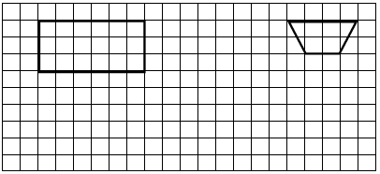
按1︰3的比例画出长方形缩小后的图形，按2︰1的比例画出梯形放大后的图形。

2.看图计算。
（1）计算圆柱的表面积和体积。（单位：dm）

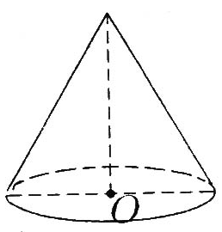
（2）计算圆锥的体积。
10cm
14cm

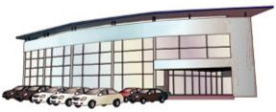
六、我会解决问题。
1.某汽车公司二月份出口汽车1.3 万辆，比上
月增长三成。 一月份出口汽车多少万辆？

2.王大伯家要挖一口圆柱形水井，在比例尺是1：80的设计图上，水井口的直径是1厘米，井深10厘米。挖这口水井要挖出多少立方米的土？

3.工程队修建一段高速公路，原计划每天修0.4千米，60天完成任务。由于增加了机器设备，实际每天比原计划多修25%，实际多少天完成任务？（用比例解）

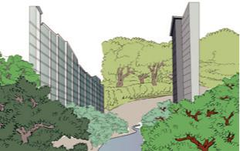
4.小丽家买了一套售价为32 万元的普通商品房。如果一次付清房款，就按九六折优惠价付款。
（1）打折后房子的总价是多少元？

（2）买这套房子还要按照实际房价的1.5%缴纳契税，契税是多少元？

5.一个圆柱形玻璃缸的底面半径是20厘米，缸内盛有水，将一个底面半径是10厘米，高是30厘米的圆锥形铁块完全浸没在水中（水没有溢出），玻璃缸中的水面上升多少厘米？

六年级数学第五单元
学校__________ 班级_________ 姓名_____________ 等级_________
一、我会填。
1.9名同学在一起玩耍，其中至少有（ ）名同学性别相同。
2.六年级转来了10名学生，要分到3个班，至少有（ ）人要分进同一个班。
3.给正方体的六个面涂上不同的4种颜色，不论怎样涂，至少有（ ）个面的颜色相同。
4.在13个2003年出生的儿童中，至少有（ ）个人是同一月出生的。
5.15个足球要分给6个班，不管怎么分，总有一个班至少分（ ）个足球。
6.一个不透明的盒子里有同样大小的黑球和白球各3个。要想摸出的球一定有2个同色的，最少要摸出（ ）个球。
7.一个不透明的盒子里装了红、黑、白玻璃球各2个，要保证取出的玻璃球三种颜色都有，至少要取出（ ）个；要保证取出的玻璃球中至少有两种颜色，至少应取出（ ）个。
8.给一个长方体木块的6个面分别涂上红、黄两种颜色，则不论如何涂都有（ ）个面的颜色相同。
9.在今年（即2016年）出生的1000个孩子中，请你预测：
（1）同在某月某日生的孩子至少有（ ）个。
（2）至少有（ ）个孩子将来不单独过生日。
10.小红在一个不透明的盒子里放了三种颜色的筷子各10根，请问：
（1）小红至少取（ ）根才能保证3种颜色都取到。
（2）小红至少取（ ）根才能保证有2双颜色不同的筷子。
（3）小红至少取（ ）根才能保证有2双颜色相同的筷子。
11.有一行9个方格的图中，如果把每个方格涂上黑、白两种颜色中的一种，那么颜色相同的方格至少有（ ）个。
二、我会选。（将正确答案的序号填在括号内）
1.一个布袋里有红、黄、蓝袜子各5只，一次至少取出（ ）只，才能保证每种颜色的袜子至少一只。
A.4 B.5 C.10 D.11
2.王奶奶给孙子买衣服，有红、黄、白三种颜色，但结果总是至少有两个孩子的颜色一样，她至少有（ ）个孙子。
A.2 B.3 C.4 D.6
3.任意五个自然数的和为偶数，则至少有（ ）个偶数。
A.1 B.2 C.3 D.0
4．25只兔子要装进6个笼子，至少有（ ）只兔子要装进同一个笼子里。
A．3 B．2 C．4 D．5
5．王东玩掷骰子游戏，要保证掷出的骰子点数至少有两次相同，他最少应掷（ ）次。
A．5 B．6 C．7 Ｄ．8
三、我会判。（正确的打“√”，错误的打“×”）
1.六（5）班有学生40人，至少有5个人是同一个月出生的。 （ ）
2.三个同学在一场起玩游戏，其中一定有两个人的性别相同。 （ ）
3. 5个零件中有2个次品，要保证取出的零件中至少有1个次品，至少应取出3个。 （ ）
4.一个鱼缸里有4种不同品种的鱼各若干条，至少捞出13条鱼，才能保证其中有3条相同品种的鱼。 （ ）
5.从副扑克牌中任意抽出5张牌，一定有花色相同的。 （ ）
四、我会计算。
1.直接写得数。
12.25-0.5= 2÷1%= 7π= 2×1%=
0.23+177%= 0.6÷$\frac{3}{4}$= $\frac{1}{3}$－$\frac{1}{4}$= $\frac{3}{\text{10}}$×$\frac{5}{9}$=
2.脱式计算。（能简算的要简算）
7.8×101 $\frac{5}{\text{14}}$÷$\frac{5}{9}$×（64-1） $\frac{5}{9}$×[$\frac{3}{4}$-（$\frac{7}{\text{16}}$-$\frac{1}{4}$）]

3.解方程。
120+$\frac{3}{5}$x=168 5×（2x+33）=195 $\frac{6\text{.}6}{x}$ =0.12：1

五、我会解决问题。
1．从一副扑克牌中去掉两张王牌，还有52张牌。至少从中摸出多少张牌，才能保证四种花色的牌都有？试着说明理由。

2.一批鸽子要飞回8个鸽笼，总有一个鸽笼里至少飞进4只鸽子。这批鸽子至少有多少只？

3. 8只鸽子飞回3个鸽舍里，至少有几只鸽子要飞进同一个鸽舍里，为什么？

4.一个袋子里有红、黄、蓝袜子各5只，一次至少取出多少只才能保证每种颜色至少有一只？

5.从1至15这15个数中，至少取出几个不同的数（每次只取1个），才能保证其中有1个数是3的倍数？

6.在一个不透明的盒子里有同样大小的红球3个，黄球5个，蓝球7个。随意摸出一些球，要想摸出的球一定三种颜色，至少要摸出几个球？

7. 52名同学答2道题，规定答对一道得3分，不答得1分，答错得0分。至少有几名同学的成绩相同？

8. 100名少先队员选大队长，候选人是甲、乙、丙三人，选举时每人只能投票选举一人，得票最多的人当选。开票中途累计，前62张票中，甲得47张，乙得7张，丙得8张。这时，检票的老师说：“甲当选了，不必再投票了。”请你解释一下这位老师是怎么知道的？

六年级数学---数与代数
学校__________ 班级_________ 姓名_____________ 等级_________
一、填空我能行，全部填对才真行。
1. 60606000是一个（ ）位数，这个数读作（ ）；从左往右数第二个6在（ ）位上，第三个6表示6个（ ）。
2. ：可化简为（ ），比值是（ ）。
3. 一个两位数既是5的倍数，也是3的倍数，而且是偶数，这个数最小是（ ），最大是（ ）。
4. 0.25＝（ ）÷（ ）＝2∶（ ）＝＝（ ）%
5.我国香港特别行政区的总面积是十一亿零四百万平方米，写作（ ）平方米，改写成用“万平方米”作单位（ ）。
6.三个连续偶数的和是36，这三个偶数是（ ）、（ ）和（ ）。
7.观察并完成序列：0、1、3、6、10、（ ）、21、（ ）。
8.20以内不是偶数的合数是（ ），不是奇数的质数是（ ）。
9. 在一条长50米的大路两旁，每隔5米栽一棵树（两端都要栽），一共可栽（ ）棵树。
10.如果a和b是不为0的两个连续自然数，那么a、b的最小公倍数是（ ），最大公因数是（ ）。
11．将一条米长的绳子平均截成5段，每段占这条绳子的，每段长（ ）米。
12.一个比例的两个内项互为倒数，一个外项是$\frac{1}{8}$，另一个外项是（ ）。
13.把0.45、46%、0.45、按从大到小的顺序排列为（ ）。
14.被减数减去减数，差是0.4，被减数、减数与差的和是2，减数是（ ）。
二、判断我也行，包公断案最分明。
1.分母是8的最简真分数有4个。 （ ）
2.一个自然数不是质数，就是合数。 （ ）
3. 4100÷800＝41÷8＝5……1。 （ ）
4.比例尺是1：500，表示图上1厘米代表实际距离的500米。 （ ）
5.里面有3个0.1。 （ ）
6.含有未知数的式子就是方程。 （ ）
7. 不能化成有限小数。 （ ）
8. 12÷3＝4，所以12是倍数，3是因数。 （ ）
三、选择我更行，去伪存真心里明。
1.下列说法正确的是（ ）。
A．0是最小的数 B.0既是正数又是负数
C.负数比正数小 D.数轴上－4在－7的左边
2.出油率一定，香油的质量和芝麻的质量（ ）。
A.成正比例 B.成反比例 C.不成比例 D.无法确定
3.商店里九五折出售的商品，比原价（ ）。
A.提高5％ B.降低5％ C.提高95％ D.降低95％
4.一个两位数，个位上的数字是5,十位上的数字是a，表示这个两位数的式子是（ ）。
A.50＋a B.5＋a C.5＋10a D.15a
5.一项工程，甲队单独做要8天完成，乙队单独做要6天完成。甲队和乙队的工作效率比是（ ）。
A.8：6 B.4：3 C.$\frac{1}{8}$：$\frac{1}{6}$ D.$\frac{1}{6}$：$\frac{1}{8}$
6. 一个小数，小数点向左移动一位后，再向右移动三位后是274，这个小数原来是（ ）。
A．0.274 B.27.4 C.2.74 D.0.0274
7. 在比例尺是1：1000000的地图上，图上距离为10厘米的两地，实际距离是（ ）千米。
A.100000 B.100 C.1000 D.10000
8.甲数（甲数不为0）的等于乙数的，则甲数（ ）乙数。
A．大于 B.等于 C.小于 D.无法比较
9.两根同样长的绳子，甲绳用去，乙绳用去米，则两根绳子（ ）。
A．甲剩下的长一些 B. 乙剩下的长一些
C. 甲、乙剩下的一样长 D. 无法判断谁剩下的长
四、计算题要仔细。
1.直接写得数。
3.6＋5.4＝ 650－100＝ 0.008×1000＝ 70÷0.01＝
2.8×0.5＝ 25÷＝ 1÷＝ ×＝
＋＋＝ ×0.25＋3＝
2.怎样简便怎样算。
2.87＋5.6－0.87＋4.4 （＋）×15×17

1.7×102 1.25×0.32×250

3.5×＋5.5×80%＋0.8 3.68―0.82―0.18

3.求未知数x。
7.2x－5.4x＝25.2 13x＋17＝108 ＝

五、解决问题。
1.新华书店去年全年接待读者120万人。上半年接待读者的人数是全年的$\frac{3}{8}$，第四季度接待读者的人数是上半年的$\frac{2}{5}$，第四季度接待读者多少人？

2.一个晒盐场用100克的海水，可以晒出3克盐。如果一块盐田一次放入5000吨的海水，可以晒出多少吨盐?

3.有红、黄两种颜色的花147朵。如果两种花的数量比是3∶4，那种颜色的花多？多多少朵？

4.小明看一本书，已经看的页数与总页数的比是1：3，再看15页，则正好看完全书的50%。这本书共有多少页？

5.一份稿件，甲单独录入需5小时完成，乙单独录入需4小时完成。这份稿件先由甲录入2小时后，剩下的两人合录，还需多长时间才能录完？

六年级数学---图形与几何
学校__________ 班级_________ 姓名_____________ 等级_________
一、填空。
1.经过两点能画出（ ）条直线， 过一点可以画（ ）条射线，过两点可以画（ ）条线段。
2.一个圆柱和与它等底等高的圆锥的体积和是144 cm³。圆柱的体积是（ ）cm³，圆锥的体积是（ ）cm³。
3.一个圆环，外圆半径是6厘米，内圆半径是4厘米，圆环面积是（ ）平方厘米。
4.看图数一数，填一填。（每个方格面积按1cm²计算。）
A图（ ）cm² B图（ ）cm²
C图（ ）cm² D图大约是（ ）cm²
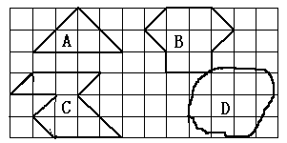

5.
如左图所示，把一个高为10厘米的圆柱切成若干等份，拼成一个近似的长方体。如果这个长方体

的底面积是50平方厘米，那么圆柱的体积是（ ）立方厘米。
6.一个梯形的面积是8 cm² ，如果它的上底、下底和高各扩大到原来的2倍，它的面积是（ ）cm² 。
7.两个圆的半径分别是3厘米和5厘米，它们周长的比是（ ），面积的比是（ ）。
8.三角形的内角和是180°，四边形的内角和是（ ），八边形的内角和是（ ）。
9.一个圆锥与一个圆柱等底等体积，已知圆柱的高是2厘米，圆锥的高是（ ）。
二、判断（对的打“√”，错的打“×”）
1.一个三角形中，只要两个内角的度数和小于另一个内角，这个三角形一定是钝角三角形。 （ ）
2.一条直线上的两点把这条直线分成两条射线和一条线段，所以射线比直线短。 （ ）
3.圆的半径决定圆的大小，圆心决定圆的位置。 （ ）
4.长方形、正方形、圆、等腰梯形都是轴对称图形。 （ ）
5.圆有无数条对称轴，而半圆只有一条对称轴。 （ ）
三、选择题。
1.下面的图形，（ ）是正方体的展开图。
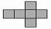
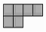
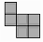
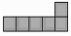
A. B. C. D.

2.下面各组线段中，能围成三角形的是（ ）。
A.1cm 1cm 2cm B.1cm 2.5cm 3cm
C.0.9cm 1dm 2dm D.4m 7m 2m
3.一个正方体的棱长是a，它的表面积是（ ）。
A.12a B.a² C.6a² D.a³
4.一个正方形的边长和圆的半径相等，已知正方形的面积是20平方米，则圆的面积是（ ）平方米。
A.15.7 B.62.8 C.12.56
5.学校传达室的门坏了，下图分别是木工师傅修门的4中方案，（ ）种修理方案可以使这扇门最牢固。

A. B. C. D.

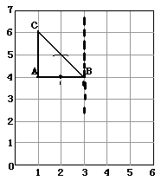
四、操作题。
（1）用数对表示图中A、B、C的位置：
A（ ， ）、B（ ， ）、C（ ， ）。
（2）画出把三角形ABC绕B点逆时针旋转90°
后的图形。
（3）以虚线为对称轴画出三角形ABC的对称图
形ABC。
（4）画出把三角形ABC向下平移4格后的图形。
2.有一块长10米，宽5米的长方形空地。如何在空地上设计一个草坪，使草坪的面积占空地的。画一画。
10m
5m

五、看图计算。
1.求下图阴影部分的周长。(单位：分米)
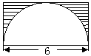

2.已知下图中圆的半径是3cm，求阴影部分三角形的面积。
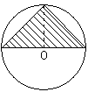

六、解决问题。
1.一根铁丝可以围成一个半径是3厘米的半圆，这根铁丝有多长？它所围成的圆的面积有多大？

2. 有一块平行四边形的钢板，底是2.5分米，高是1.6分米，如果每平方米钢板重24千克，这块钢板重多少千克？

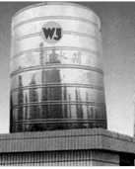
3.健康制药厂要做一个圆柱形水箱，底面周长是25.12
米，深2米，要在它的四周抹上亮漆，如果每平方米用漆10
千克，共需油漆多少千克？

4.下面是学校操场的平面图，比例尺是,先量出图上的长和宽（保留整厘米数）并标在图上，再计算出操场的实际面积是多少平方米？

5.用一根48分米的铁丝做一个长方体框架，使它的长、宽、高的比是5:4:3。在这个长方体的框架外面糊一层纸，至少需要多少平方分米的纸？它的体积是多少立方分米？

6.一个圆锥形沙堆的底面周长是6.28米，沙堆高0.9米，这堆沙的体积是多少立方米？把这堆沙铺在一条长为20米、宽为1米的路上，能铺多厚？

六年级数学---统计与概率
学校__________ 班级_________ 姓名_____________ 等级_________
一、填空。
1．数学试卷上有一道选择题，四个选项中只有一个正确，小玲不会做，任意选了一个，她答对的可能性是（ ）。
2．掷一枚骰子，双数朝上的可能性是（ ），如果掷了180次，“6”朝上的次数大约是（ ）。
3．琳琳身高146cm，亮亮身高152cm，他们两人的平均身高是（ ）cm。
4．在下面的（ ）里填“一定”“可能”或“不可能”。
明天（ ）会下雨；太阳（ ）从东边落下；妈妈的年龄（ ）比我大。
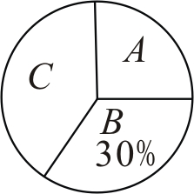
5．小丽、小清、小萍玩“手心、手背”的游戏，一共有（ ）种可能，三个人同时出“手心”的可能性是（ ）。
6．观察右边的扇形统计图，并填写。
（1）如果用这个圆代表总体，那么扇形（ ）表示总体的45％。
（2）如果用整个圆代表你们班级的总人数，那么扇形B大约代表（ ）人。
（3）如果用整个圆代表9公顷的稻田，那扇形A大约代表（ ）公顷。
（4）如果用整个圆代表某校全体学生的人数，已知扇形B比扇形A多5%，且多60人，全校（ ）人。
7．亮亮前几次英语测试平均得84分，这次考试要考100分，才能把平均成绩提高到86分，这是第（ ）次测试。
8．简单的统计图有（ ）统计图、（ ）统计图和（ ）统计图。
9.甲、乙、丙三人进行电脑打字比赛，甲每分钟打字150个，乙每分钟打字130个，丙每分钟打字40个，则甲打字占三人打字总和的百分数为（ ）。
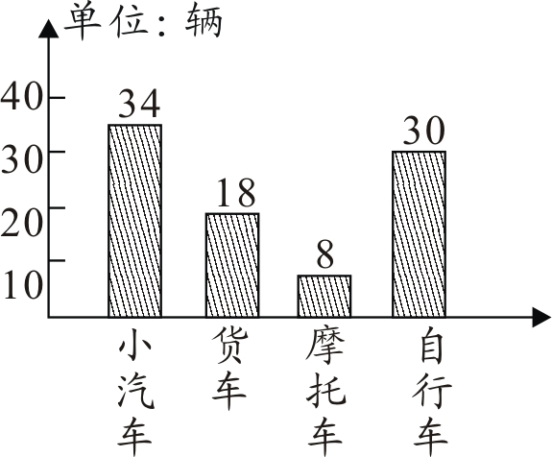
10．有4张扑克牌，分别是红桃Q、K和黑桃2、3，背面朝上，从中任意取2张。都取到红桃的可能性是（ ），取到一张红桃和一张黑桃的可能性是（ ）。
11．小刚站在路口统计半小时各种车辆通过的数量，并制成右面的条形统计图，请你根据图中的数据填空。
（1）这个路口平均每分钟大约通过（ ）辆车。
（2）半小时内通过的机动车（小汽车、货车和摩托车）比非机动车（自行车）多（ ）%。
二、选择题。
1．右图是六（3）和六（4）两个班级男、女生人数统计图，下列说法正确的是（ ）。
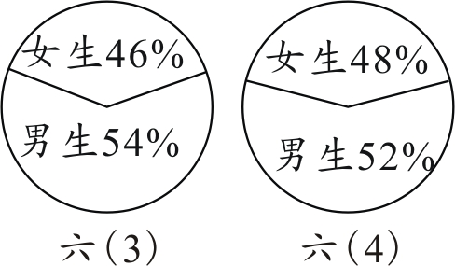
A．六（4）班的男生比六（3）班的男生少
B．六（4）班的女生比六（3）班的女生多
C．六（4）班的学生比六（3）班的学生多
D．根据现在数据，不同班级间无法比较
2．盒子里有红、白两小球，闭上眼睛随意摸一个，结果连续6次都摸到红球，请问他第七次摸到红球的可能性是（ ）。
A． B． C． D．1
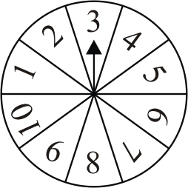
3．甲转动指针，乙猜指针会停在哪一个数上，如果乙猜对了，乙获胜。如果乙猜错了，甲获胜。现有以下四种不同的猜法，乙猜哪一种获胜的可能性最大（ ）。
A．不是2的整数倍 B．不是3的整数倍
C．大于6的数 D．不大于6的数
4．已知一组数据16,a，12,14的平均数是14,那么a的值是（ ）。
A．12 B．14 C．16 D．无法确定
5．在我们学过的统计知识中，最能清楚地表示出数量增减变化情况的是（ ）。
A．平均值 B．统计表 C．拆线统计图 D．条形统计图
三、判断（对的打“√”，错的打“×”）
1．聪聪所在班的平均身高大于明明所在班的平均身高，那么聪聪一定比明明高。 （ ）
2．抛硬币时正面向上和反面向上的可能性是相等的，刚刚抛了20次，肯定有10次正面向上。 （ ）
3．一组数据的平均数和中位数不可能相等。 （ ）
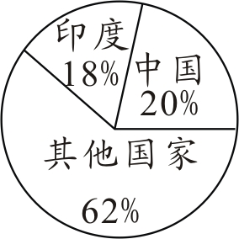
4．在世界人口扇形统计图（如图）中，关于中国部分的圆心角的度数为72°。 （ ）
5．从标有1、2、3、4的四张卡片中，任何两张和是双数的可能性与和是单数的可能性一样大。 （ ）
四、画一画。
学校要举办联欢会，通过转盘决定每个人表演节目的类型。按下列要求设计一个转盘。
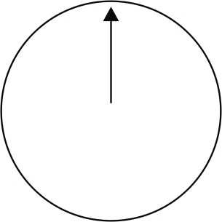
（1）设唱歌、舞蹈和朗诵3种表演节目。
（2）指针停在舞蹈区域的可能性是。
（3）表演朗诵的可能性是表演舞蹈的3倍。
五、联系生活，实践数学。
1．根据右图回答下列问题：
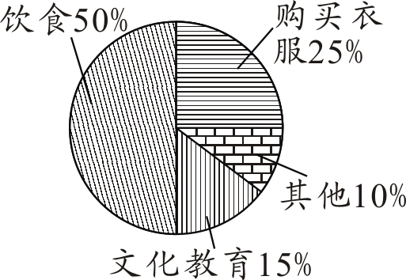
（1）这个统计图叫做（ ）统计图，可以看出它有一个明显的特点，能清楚地在图上表示出（ ）和（ ）之间的关系。
（2）本月饮食预算为1200元，则总预算是（ ）元，用在购买衣服与文化教育的钱比用在饮食上的钱少（ ）元。
（3）若本月的总预算增加200元，那么饮食的经费增加（ ）元。
2．两人一组，一人从卡片 、 、 、 中任意抽取两张。如果它们的积是2的整数倍，本人获胜；如果它们的积是3的整数倍，则对方获胜。如果积既是2的整数倍又是3的整数倍，就重来。这个玩法公平吗？你能换掉一张卡片使游戏公平吗？
4
3
7
8

3．在一次唱歌比赛中，8位评委给丽丽评分如下表：
评委 | 1 | 2 | 3 | 4 | 5 | 6 | 7 | 8
评分 | 9.3 | 9.4 | 9.45 | 9.6 | 9.55 | 9.65 | 9.5 | 9.6
（1）8位评委评分的平均数是多少？（答案精确到百分位）

（2）根据比赛规定，去掉一个最高分和一个最低分，再取剩下6个评委的平均数。这位选手的最后得分是多少？（答案保留两位小数）

4．下面是航模小组制作的两架飞机在一次飞行中的时间和高度记录。
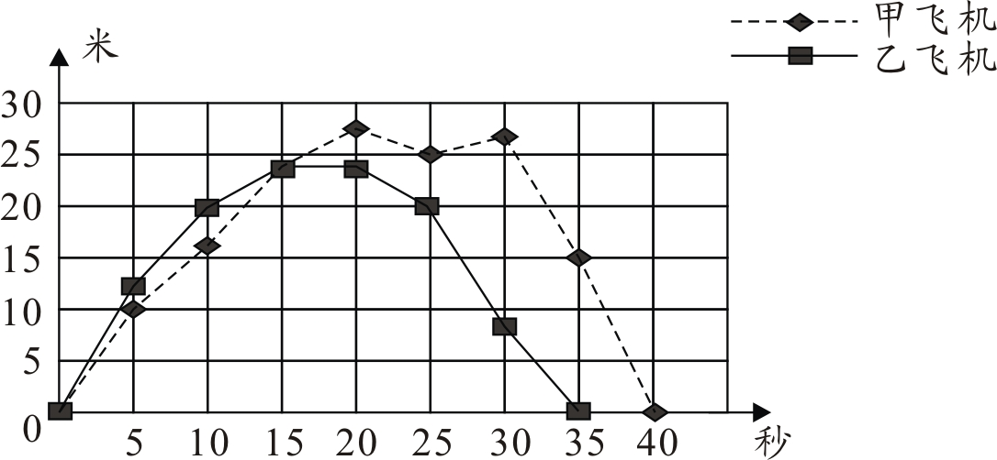

（1）甲飞机飞行了（ ）秒，乙飞机飞行了（ ）秒。
（2）从图上看，起飞第10秒，乙飞机的高度是（ ）米；起飞后第（ ）秒两架飞机处于同一高度；起飞后大约（ ）秒两架飞机的高度相差最大。
（3）从起飞后第15秒至第20秒乙飞机的飞行状态为（ ）。
5．下面记录的是某工厂一组工人技能测试的成绩（单位：分）。
83、89、81、55、62、70、78、94、84、97、86、100、66、75
请根据上面的记录的分数填写下表，并回答问题。
分数 | 合计 | 100 | 90～99 | 80～89 | 70～79 | 60～69 | 60分  以下
人数
（1）该小组的平均成绩是（ ）分。
（2）优秀率（按满80分以上计算）是（ ）%。
（3）及格率（按满60分以上计算）是（ ）%。
（4）优秀工人比其他工人多（ ）人，多（ ）%。
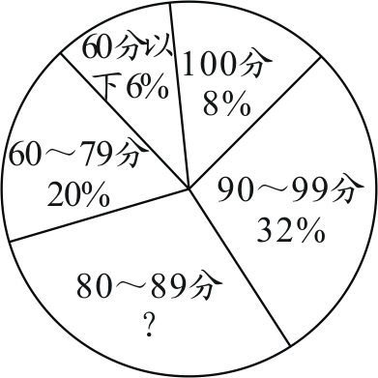
6.右面是某校六年级（4）班学生数学期末考试情况统计图。
（1）考80～89分的占总人数的百分之几？

（2）已知考90～99分的有16人，你能算出考100分的有多少人？

六年级数学六单元（一）
学校__________ 班级_________ 姓名_____________ 等级_________
一、填空。
1．计算机技术发展迅速，某计算机在1秒钟内能进行7050064000次运算，横线上的数四舍五入到亿位约是( )，改写成以“万”作单位的数是（ ）。
2．在、、、 四个数中，分数单位相同的是（ ）和（ ），相等的分数是（ ）和（ ）。
3．4吨50千克=（ ）克 1.45小时=（ ）小时（ ）分
4.一桶果汁倒出正好是200克，如果倒出这桶果汁的60﹪，还剩（ ）克。
5.甲乙两数的比是2∶5，乙数与甲数的差是10.5，乙数是（ ）。
6．一堆货物重4吨，如果每次运走它的，（ ）次可以运完；如果每运走吨，（ ）次可以运完。
7．的分母加上15，使原分数大小不变，分子应加上（ ）。
8. 如果a + 1 = b（a、b都是自然数，且不等于0），那么a和b的最大公因数是（ ），最小公倍数是（ ）。
9.一幅地图的比例尺是1:2000000，这幅地图上，量得A、B两地相距4.5厘米，A、B的实际距离是（ ）千米。
10.一根钢管长米，重吨，平均每米重（ ）吨，平均每吨长（ ）米。
二、判断（对的打“√”，错的打“×”）。
1.在小数点后面添上0或者去掉0，小数的大小不变。 （ ）
2.一个自然数不是偶数就是奇数，不是质数就是合数。 （ ）
3.所有的真分数都比1小，所有的假分数都比1大。 （ ）
4.小圆的直径是6厘米，大圆的直径是12厘米，那么小圆和大圆的面积比是1:2。 （ ）
5.某班有学生34人，在一次竞赛测试中，未达标1人,这个班学生的达标率是99.9﹪。 （ ）
三、选择题。
1.下面的分数能化成有限小数的是 （ ）
A． B. C. D.
2.电梯上升—3米表示（ ）。
A．电梯上升3米 B．电梯下降3米 C．电梯下降—3米
3．下面各组线段能围成三角形的是（ ）。
A.3cm、3cm和3cm B.1cm、2cm和3cm C.6cm、8cm和9cm
4.真分数乘假分数，积（ ）真分数。
A．大于2 B．小于4 C．等于0 D．大于或等于无数条
5．一个圆柱的底面半径扩大2倍高缩小2倍，体积（ ）。
A．不变 B．扩大4倍 C．扩大2倍 D．缩小2倍
四、计算题。
1.用你喜欢的方法计算。
2.5×1.25÷ ÷7 ＋×

17－16.8÷(1.8＋7.2×) 0.65×101－65%

2.解方程。
1.3x－0.8x＝6 x＋4＝x

3.列式计算。
（1）甲数比乙数多60，乙数是甲数的，甲数是多少？

（2）一个数减去它的后得24，这个数是几？

五、看图操作,回答。
根据下图中提供的信息，完成下列问题。
① 自来水厂要从水库取水，取水管道怎样铺最短，请在图中画出来。
② 自来水厂到城区的送水管道经测算最短是2000米，请你测算：自来水厂到水库的取水管道最短需多少米？

自来水厂
城区

水库

六、解决问题。


1.
用白铁皮做50个长60厘米，底面半径8厘米的圆柱形管子，需要付多少钱？
每平方米铁皮35元。

2. 小红看一本120页的故事书，第一天看了全书的 ，第二天看了全书的 ，还剩多少页没有看？

3. “元旦”商场搞促销活动，小明花350元买了一台复读机，比原来便宜了50元，复读机的价格降了百分之几？

4.某市出租车起步价7元（路程在3km以内），超过3km的路程，每千米1.2元。小华坐出租车从家去新华书店，一共付了车费21.4元。小华家到新华书店大约有多少千米？

5. 学校操场的跳远场地是一个长方形沙坑，长6米，宽1.8米。
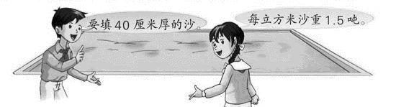

共需要黄沙多少吨？

六年级数学六单元（二）
学校__________ 班级_________ 姓名_____________ 等级_________
一、理清概念，准确填空。
1．一种商品打八五折销售，“八五折”表示原价的（ ）％。如果这种商品200元，现在便宜了（ ）元。
2. 把3：6=4.5：9改写成（ ）×（ ）=（ ）×（ ）
3．有一筐桔子，每次往外拿3个，正好拿完；每次往外拿4个，正好拿完；每次往外拿5个，也正好拿完。这筐桔子至少有（ ）个。
4．把一个圆锥体浸没在棱长10厘米盛有水的正方体容器里，水面上升2厘米，这个圆锥的体积是（ ）立方厘米。
5．小强身高1米，妈妈身高160厘米，妈妈和小强身高的最简整数比是（ ），比值是（ ）。
6．栽种一批树苗，这种树苗的成活率一般为75%，如果要确保1200棵树苗成活，那么至少应栽（ ）棵树苗。
7．2小时20分＝（ ）小时 1.75立方米＝（ ）立方分米
9500平方米＝（ ）公顷 2.07千克＝（ ）千克（ ）克 8．右图中平行四边形的面积是15 cm² ，
阴影部分的面积是（ ）。
9. 13÷11＝（ ）（商用循环小数表示）。
10.一根圆柱形木料，长1.5米，把它沿底面直径平均锯成两部分后，表面积增加了600平方厘米。这根木料的体积是( )立方厘米。
二、耐心审题，周密判断。
1．一个数的倍数一定大于它的因数。 （ ）
2．大圆周长和直径的比大于小圆周长和直径的比。 （ ）
3．100增加20%后，再减少20%，结果仍然是100。 （ ）
4．所有的奇数都是质数，所有的偶数都是合数。 ( )
5． 一个20°的角，用放大2倍的放大镜看，这个角是40°。 （ ）
三、慎重考虑，合理选择。（将正确答案的序号填在括号里）
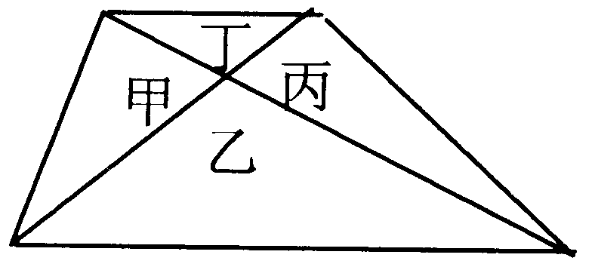
1．梯形的对角线把它分成了甲、乙、丙、丁四个部分(如图)，其中( )的面积相等。
A．甲和乙 B.乙和丙 C.甲和丙 D.无法确定
2．用一个半圆把半径为3厘米的圆盖住，这个半圆的直径至少应是（ ）厘米。
A.3 B.6 C.12
3．一种录音机现在售价是120元，原价是150元，降价（ ）%。
A.125 B.80 C.20
4.在钟面上，6时的时候，时针和分针所成的角是（ ）。
A.平角 B.直角 C.钝角
四、细心计算，力争准确。
1．口算下列各题。
24×75%＝ 1.37+2.3＝ 2.04-0.7＝ 1.5÷0.03＝
9÷×3＝ ×1.8＝ 4.37＋6.63＝ 82＋8×2＝
2－÷2－ ＝ 0.5×2÷0.5×0.1＝
2．脱式计算，能简算的要简算。
86× 3.6－2.8＋7.4－7.2

[(＋) ÷]× 75×60%＋24×＋0.6

3．求未知数x
:= x:8 x＋20%x＝25.2

4．列式计算。
（1）甲数与乙数的和是2.8，比是3∶1，求乙数是多少？

（2）一个数的比49的少4，这个数是多少？

五、实践操作。
1.下列几何体共有（ ）个小正方体。分别画出从正面、上面、左面看到的形状。
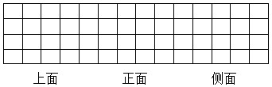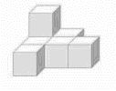
2.画一画，算一算
（1）在右图正方形中画一个最大的圆。
（2）如果该正方形的面积是20平方厘米，请计
算出圆的面积。

六、解决问题。
1．有一桶油，第一次取出它的，第二次比第一次多取3千克，还剩21千克。原来这桶油重多少千克？

2.有一种圆柱形输油管，每节长30米，底面直径是0.5米，生产这样的输油管50节，至少需要多少平方米铁皮？

3.有480棵树苗分给五年级三个班去种。已知一班有38人，二班有40人，三班有42人。按人数平均分，三个班各应分到多少棵？

4.甲乙两队合修一条路，计划8天完成，实际5天修了全场的65％，比计划多修30米。这条路全长多少米？

5.一件上衣标价360元，打八折出售，与进价相比，仍获得二成的利润，这件上衣的进价是多少元？

6.小明骑摩托车从甲地到乙地，已行的路程与全程的比是1 ：3，如果再行15千米，就可以行全程的一半。甲地到乙地有多远？

六年级数学六单元（三）
学校__________ 班级_________ 姓名_____________ 等级_________
一、填空。
1.地球上海洋的面积大约是三亿六千一百万平方千米，写作（ ）平方千米，省略亿后面的尾数约是（ ）亿平方千米。
2.在比例尺是 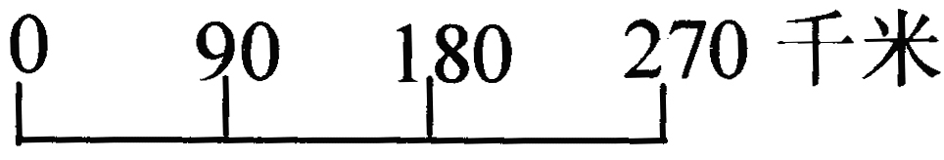的地图上，量得甲地到乙地的距离是3.5厘米，甲地到乙地的实际距离是（ ）千米。如果一辆汽车以每小时75千米的速度于上午7时从甲地开出，那么（ ）时（ ）分可到达乙地。
3.如果a是b的倍数（a和b都是不为0的自然数)，那么a和b的最大公因数是（ ），最小公倍数是（ ）；如果a和b的公因数只有1,那么那么a和b的最大公因数是（ ），最小公倍数是（ ）。
10厘米
15厘米

4.把右边的长方形以15厘米长的边为轴旋转一周，会得到一
个（ ）体，它的侧面积是（ ）平方厘米，体积是
（ ）立方厘米，和它等底等高的圆锥体体积是（ ）
立方厘米。
5.育才学校104名师生春游划船，一条大船能坐6人，一条小船能坐4人，他们租了大小船共20条，正好坐满，他们租了大船（ ）条，小船（ ）条。
6.把一个棱长为3分米的正方体铁块熔铸成一个底面积为9平方分米的圆锥体铁块，这个圆锥的高是（ ）分米。
7.一个圆柱体，底面积是19平方厘米，高是12厘米，与这个圆柱体等底等高的圆锥体的体积是（ ）。
二、判断（对的打“√”，错的打“×”）。
1.一个数的因数一定比这个数的倍数小。 （ ）
2.含有未知数的式子是方程。 （ ）
3.圆锥的体积一定，它的底面积和高成反比例。 （ ）
4.一个圆柱的侧面展开图可能是正方形、长方形或者是平行四边形。( )
5.某公司对外招聘时称“该公司职工的月平均工资超过1500元”，这句话就是说职工的工资最低不少于1500元。 （ ）
三、选择题。
1.下面各数中，只读一个零的数是（ ）。
A.60580020 B.3109880 C.207200 D.90370
2.服装店以160元的相同价格卖出两件不同服装，一件赚了15%，另一件亏了15%，对这两件服装，服装店（ ）。
A.赚钱 B.亏本 C.不赔也不赚 D.无法确定
3. 的分子增加6，要使分数的大小不变，它的分母应该（ ）。
A.增加6 B.增加15 C.增加10
4.右图中，甲、乙两部分相比较，甲的周长（ ）
甲
乙

乙的周长，甲的面积（ ）乙的面积。
A.大于 B.等于 C.小于 D.无法比较
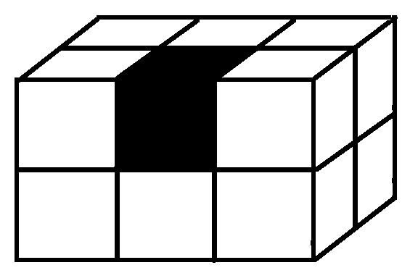
5.右图是一个长为3厘米，宽和高都是2厘米的长方体，
将它挖掉一个棱长为1厘米的小正方体，它的表面积（ ），体积（ ）。
A.比原来大 B.比原来小 C.不变
6.用同样长的铁丝围成的平面图形中，面积最大的是（ ）。
A.正方形 B.圆形 C.长方形
四、加减乘除巧计算。
1.直接写得数。
6.75＋3.25＝ －＝ 0.2＋0.22＝ 2－＝
÷1%＝ 370＋730 ＝ 5.6÷0.7＝ 1×0.98＝
0÷(5－3.2)＝ 1÷0.5×1÷0.5=
2.怎样简便怎样算。
0.625×5.8＋$\frac{5}{8}$×3.2＋$\frac{5}{8}$ 2.5×1.25×$\frac{2}{5}$×8

12.5×32×0.25 - + -

3．解方程。
0.3 x－1.6×4＝11.8 ：＝x：

x－15% x＋20＝27.65 =

4．列式计算。
（1）一个数，它的减去4.2与它的相等，求这个数。

（2）除75的商减去415的，差是多少？

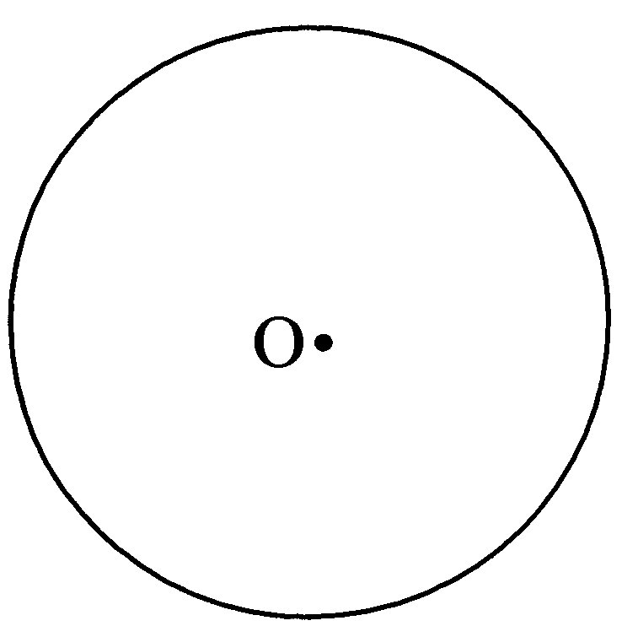

五、实践操作。
1.画出右图中圆的一条直径。
2.量一量，右图中圆的直径是（ ）cm。
（取整厘米数）
3.画一画，涂一涂。在右图中的圆内，以O为圆心画一个半径为1cm的圆，并将你画出的圆与原来的圆组成的环形涂成阴影。
4.算一算这个环形的面积是（ ）平方厘米。
六、生活数学活应用。
1.小明家和小刚家在学校两个方向的同一条直线上，小明家距学校600米，小刚家距学校比小明家远20%，小明家和小刚家相距多少米？

2.一个底面半径是6厘米的圆柱形玻璃器皿里装有一部分水，水中浸没着一个高9厘米的圆锥体铅锤。当铅锤从水中取出后，水面下降了0.5厘米。这个圆锥体的底面积是多少平方厘米？

3.两辆汽车分别同时从甲、乙两地相对开出，甲车每小时行50千米，乙车每小时行60千米，经过4小时两车共行了全程的80％，甲、乙两地相距多少千米？

4.一个长方形和一个圆的周长相等，已知长方形的长是10厘米，宽是5.7厘米。圆的面积是多少？

5.在一幅比例尺是1:20000000的地图上，量得甲、乙两地长5cm，如果把它画在比例尺是1:25000000的地图上，应画多少厘米？

六年级数学期末测试（一）
学校__________ 班级_________ 姓名_____________ 等级_________
一、我会填。
1．八亿九千零五万写作（ ），把它改写成以亿作单位的数是（ ），省略亿后面的尾数约是（ ）。
2.（ ）÷15＝＝1.2︰（ ）＝（ ）%＝（ ）（小数）
3. 千克芝麻可以榨油千克，1千克芝麻可以榨油（ ）千克。每榨1千克油需要芝麻（ ）千克。
4.一个三角形三个内角的度数比是1︰2︰1，如果将三角形按角分类，这个三角形是（ ）三角形。
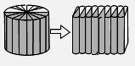
5. 如左图所示，把底面周长18.84厘米、高10厘米的圆柱切成若干等份，拼成一个近似的长方体。这个长方体的底面积等于圆柱的（ ），是（ ）
平方厘米；圆柱的体积是（ ）立方厘米。
6.把10克盐溶解到100克水中，则盐和盐水的质量比为（ ）︰（ ）。
7.把1.3、1.3、1.13、133.3%和1.34这五个数按从小到大的顺序排列起来是：（ ）＜（ ）＜（ ）＜（ ）＜（ ）。
8. 一个零件长5毫米，画在一幅图纸上，这个零件长15厘米，这幅图纸的比例尺是( )。
9. 把一根5厘米长的绳子对折两次。每段是全长的（ ），每段的长是 （ ）厘米。
10.把2米长的圆柱形木棒锯成三段，表面积增加了4平方分米，原来木棒的体积是（ ）立方分米。
二、我会判。（正确的打“√”，错误的打“×”）
1.体积相等的两个正方体，表面积一定相等。 （ ）
2. 比的前项和后项同时乘或除以相同的数，比值不变。 （ ）
3.所有的奇数都是质数，所有的偶数都是合数。 （ ）
4.一种彩票的中奖率为1%，明明买了100张这种彩票，他一定会中奖。
（ ）
5.一个长方体，它的长、宽、高都扩大2倍，它的体积扩大6倍。（ ）
6.“光明”牛奶包装盒上有“净含量：250毫升”的字样，这个250毫升是指包装盒的体积。 （ ）
三、我会选。（将正确答案的序号填在括号内）
1.下面的年份中，是闰年的年份是（ ）年。
A．1994 B．1996 C．2010
2.在一幅地图上，用2厘米表示实际距离90千米，这幅地图的比例尺是（ ）。
A．1:4500 B．1:45000 C．1:4500000
3.一个圆柱底面直径为2分米，如果高减少1分米，表面积减少（ ）平方分米，体积减少（ ）立方分米。
A.3.14 B．6.28 C．12.56
4. a÷4＝b（a、b都是非0自然数），a和b的最大公因数是（ ）。
A. a B．b C．4
5. 下列三杯糖水，（ ）杯中的水最甜。
A．糖20克，水100克 B．糖10克，水30克 C．糖30克，水120克
6.小明去年体重增加了10%,今年加强了体育锻炼，体重减轻了10%，与去年相比他的体重（ ）。
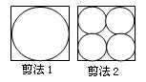
A．轻了 B.重了 C.一样重
7.从一个正方形铁皮上分别剪下不同规格的圆片，
剩下的废料（ ）。
A．剪法1多 B.剪法2多 C.同样多
四、我会计算。
1.直接写得数。
0.8÷0.02＝ 4×25%＝ 1÷0.1÷0.1＝ 0.78＋＋0.22＝
＋×0＝ ÷÷＝ 100×3.4＝ 0.3${}^{2}$－0.2${}^{2}$＝
2.脱式计算。(能简算的要简算)
÷(+) 5.13×99＋0.513×10

12×（ ＋$\frac{1}{2}$－） 3.75×4＋1.6×3

3.求未知数x。
1.6x－4×3＝36 x︰＝ 0.5︰4

五、求下图阴影部分的面积。（单位：米）
25

20

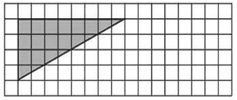
六、按1︰2的比画出三角形缩小后的图形。

七、我会解决问题。
1.农场计划种植1800棵果树。先试种了100棵，其中没有成活的有10棵。试种时树苗的成活率是多少？

2.甲乙两个书架，共存书220本，取出甲书架的是30本，甲乙两个书架原来各有书多少本？

3.亮亮家造了新房，准备用边长是0.4米的正方形地砖装饰客厅地面，这样需要180块，装修老师建议改用面积是0.36平方米的正方形地砖铺地。请你算一算需要多少块？（用比例解答）

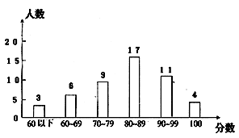
4.右图是六（1）期末考试数学成绩统计图。
（1）该班共有学生（ ）人；
（2）分数在（ ）～（ ）的人数最多，占全班人数的（ ）%；
（3）这次考试的及格率是（ ）%；
（4）如果90分以上为优秀，这次考试的优秀率是（ ）%。
5. 挖一个山洞，甲队独挖要20天完成，乙队独挖要30天才完成，两队合挖10天后，还剩下多少任务没完成？

6.把一个长、宽、高分别是9厘米、7厘米、3厘米的长方体铁块和一个棱长是5厘米的正方体铁块，熔铸成一个圆柱体，这个圆柱体底面直径是20厘米，高是多少厘米？

六年级数学期末测试（二）
学校__________ 班级_________ 姓名_____________ 等级_________
一、填空。
1.小华从0点向东行5m，记作+5m，那么从0点向西行3m，应该记作（ ）m。
2.4004.04读作（ ），从左边起第3个“4”在（ ）位上，表示（ ）。
3.在括号里填上合适的单位。
（1）一间教室的面积是54（ ）；（2）小红跑50米大约用9（ ）；（3）汽车每小时行90（ ）；（4）一间教室所占的空间约是170（ ）。
4.一个长方体的表面积是50平方厘米，把它平均分开，正好分成两个相等的正方体，每个小正方体的表面积是（ ）平方厘米。
5.＝＝3÷（ ）＝（ ）：（ ）＝（ ）﹪＝（ ）（填小数）。
6.把一根5米长的绳子平均分成9段，每段长是这根绳长的，每段长米。
7. 0.8：化成最简整数比是（ ），比值是（ ）。
8.在正方形里画一个最大的圆，圆的面积是正方形面积的（ ）%。
9.修一条长500米的水渠，已经修了，没有修的比已经修的多，没有修的有（ ）米。
10.下表中，如果x和y成正比例，“？”处填（ ）；如果x和y成反比例，“？”处填（ ）。
x | 4 | ？
y | 12 | 24
11.把1.707、1.07、17.7﹪、1.7按从小到大排列是（ ）。
二、选一选。（选择正确答案的序号填在括号里）
1.把20克盐溶解在100克水中，盐与盐水重量的比是（ ）。
A. 1:5 B. 1:6 C. 2:5 D. 1:4
2.小明班里的同学平均身高是1.4米，小强班里同学平均身高是1.5米，小明和小强相比，（ ）。
A．小明高 B.小明矮 C.一样高 D.无法确定
3.一个长方形长5厘米，宽3厘米，（5-3）÷3表示（ ）几分之几。
A.长比宽多 B.宽比长多 C.宽比长少 D.长比宽少
4.将一批大米分成两堆，第一堆有吨，第二堆占这批大米的。两堆大米比较（ ）。
A.第一堆多 B.第二堆多 C.两堆一样多 D.无法确定
三、判一判。
1.半径为2厘米的圆的周长和面积相等。 （ ）
2. 3千克苹果分给4个小朋友，每个小朋友分得这些苹果的 。 （ ）
3. 2500÷700=25÷7=3……4。 （ ）
4.两个真分数相乘，积一定小于其中的任意一个因数。 （ ）
5.一个三角形以它的一条边为轴，旋转一周一定是一个圆锥体。 （ ）
四、计算下面图形的体积和表面积。
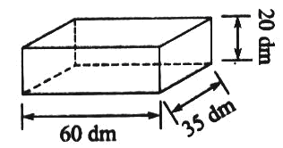

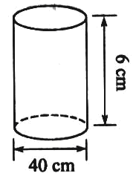

五、算一算。
1.直接写出得数。
74×99＝ 1000－298＝ 6÷＝ －＝ 12×(＋)＝
0.25×4÷0.25×4＝ 8-1.3-1.7＝ 1－＋＝
2.计算下面各题，怎样简便就怎样算。
4.6×32.7＋54×3.27 ×÷×

×99 +（ - ）÷

3.求未知数χ。
：＝：χ 0.74χ－14.5×3＝0 χ＋χ＝28

六、解决问题。
1.用同样的砖铺地。已知铺18平方米要用630块，如果铺24平方米要用多少块？（用比例解答）

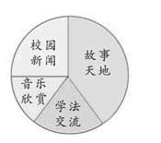
2.如右图实验小学收看《学法交流》节目的学生
人数有16人，约占总人数的20%。
（1）收看哪个节目的人数最多？

（2）收看《音乐欣赏》的人数约占总人数的15%，
收看《音乐欣赏》的有多少人？

3.两辆汽车分别同时从甲、乙两地相对开出，甲车每小时行50千米，乙车每小时行60千米，经过4小时两车共行了全程的80％，甲、乙两地相距多少千米？

4.一条泥泞小路，小华的爸爸运来了一堆沙准备铺路。这堆沙堆成圆锥形，占地面积是9平方米，高1.6米。把这堆沙铺在这条宽4米的泥泞路上，平均铺5厘米厚，可以铺多长？

5.李师傅和王师傅同时加工一批零件，两人合作6小时完成，已知李师傅每小时加工5个，王师傅单独做需要11小时，王师傅每小加工多少个？

6.某车间把加工一批零件的任务按4：3分给甲乙两人，完成任务时，甲实际加工了4800个零件，超过原分配任务的20%，这批零件一共有多少个？

六年级数学期末测试（三）
学校__________ 班级_________ 姓名_____________ 等级_________
一、算一算。
1.直接写得数。
1.2＋8= 1.1－0.11= (＋)×24= －= 0÷1=
1÷× = ×= 12.5×8= 4×3.14= 0.9× =
2.下面各题，怎样算简便就怎样算。
110＋56×（－） ×÷＋

12.5×0.32×25 ÷（＋）×

3.解方程。
= : 80%x－0.4×1.2=1.2 9:4=4.5: x

二、填空。
1.一个数由7个亿，9个千万、5个百万，7个百，2个一组成，这个数写作（ ），改写成用“万”作单位的数是（ ），省略亿后面的尾数是（ ）。
2. 80千克减少（ ）%是50千克；比（ ）多是60千克。
3. 把3块饼平均分给7个小朋友，每人分得（ ）块。
4.一个零件长5mm，画在一幅图纸上，这个零件长15cm，这幅图纸的比例尺是( )。
5. 1200毫升＝（ ）立方分米 45分＝（ ）时
6.在、33.3%、、3.3中，最大的是（ ），最小的是（ ）。
7.小时汽车耗油升，1升油可以用（ ）小时。1小时耗油（ ）升。
8. 35厘米: 0.4米的比值是（ ），化简比是（ ）。
9.一张正方形纸的周长是12分米，如果把它剪成一个最大的圆，这个圆的周长是（ ）分米。
10. 25个小球如图排成一排 …… ，第18个球是（ ）球；黑球一共有（ ）个。
11.一串数按1，1，2，2，3，3，4，4，5，5,……从左面第一个数起，第35个数是（ ），前35个数中共有（ ）个奇数。
12.一项工程，甲独修要10天完成，乙独修要15天完成。两队合修3天，完成了这项工程的（ ）。
13.一根木料锯成4段用12分钟，如果锯成8段需要（ ）分钟。
三、选一选。（选择正确答案的序号填在括号里）
1.在下图中，以直线为轴旋转，可以得到圆柱形体的是（ ）。
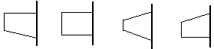

A B C D
2.把1克盐放入100克水中，盐与盐水的比是（ ）。
A.1:99 B.1:100 C.1:101 D.100:101
3.书店以50元卖出两套不同的书，一套赚10%，一套亏本10%，书店是( ) 。
A.亏本 B.赚钱 C.不亏也不赚
4. 比的前项扩大3倍，后项缩小到它的，比值（ ）。
A. 扩大3倍 B. 扩大9倍 C. 缩小3倍 D. 不变
5. 在一个密封的不透明的袋子里装了2个红球、2个白球，露露伸手任意抓1个球，抓到红球的可能性是（ ）
A. B. C. D.
四、判一判。
1.在五个连续的自然数中，必有一个是5的倍数。 （ ）
2.甲数比乙数少，则甲数是乙数的。 （ ）
3.把一个长5厘米，宽3厘米的长方形按2：1放大后，得到的图形的面积是30平方厘米。 （ ）
4.游泳池平均水深1.5米，小华身高1.52米，他肯定能超过水深。（ ）
5.将一个圆柱体铅块熔铸成一个圆锥体，它的体积不变。 （ ）
五、画一画。
先将三角形绕C点按顺时针方向旋转90°，再将旋转后的三角形向右平移四格。
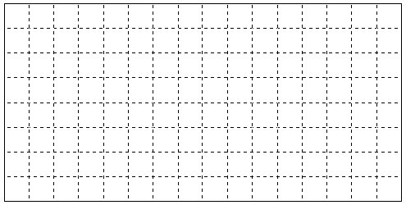
A

B C

六、解决问题。
1.运动服厂与学校签订了2400套校服的生产合同，前3天完成了20%。照这样计算，完成这项任务一共要用多少天？

2.为了准备六一儿童节活动，小红和小明共折了140只千纸鹤。
我折的是你的75%，
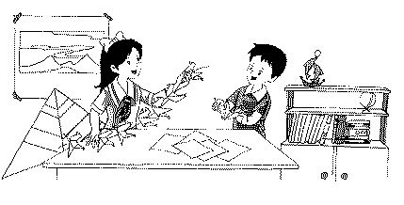
小红
小明
小红和小明两人各折了多少只千纸鹤？
3.小红看一本故事书，3天看了54页，照这样计算，要看完162页的这本书，还需几天？（用比例解）

4.小玲的身高是135厘米，小强比小玲高$\frac{1}{5}$，小强比小玲高多少厘米？

5.一桶汽油，桶的质量是汽油的8%，倒出48千克汽油后，油的质量等于桶质量的一半，油桶和原汽油各重多少千克？

6.把一个长、宽、高分别是9厘米、7厘米、3厘米的长方体铁块和一个棱长是5厘米的正方体铁块，熔铸成一个圆柱体，这个圆柱体底面直径是20厘米，高是多少厘米？

